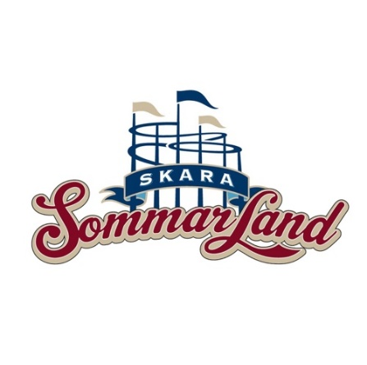

Pressmeddelande 2020-08-25

**INGET HALLOWEENFIRANDE PÅ SKARA SOMMARLAND I ÅR  
Inför sommaren beslutade regeringen att inte låta svenska nöjesparker öppna trots anpassningar enligt Folkhälsomyndighetens riktlinjer, gedigna smittskyddsåtgärder och stora utomhusytor. Följden av det beslutet har fått allvarliga ekonomiska konsekvenser för Skara Sommarland och nästan hälften av alla fast anställda har varit tvungna att sägas upp. I fredags kom även beskedet att regeringen inte heller kommer låta nöjesparkerna öppna på ett smittsäkert sätt i höst, vilket innebär att Skara Sommarland tyvärr inte öppnar under Halloween.**

När regeringen i fredags meddelade att maxgränsen på 50 personer även kommer att gälla under hösten, innebar det att parken inte heller kommer att kunna öppna under Halloween.

– Att inte få möjlighet att öppna på ett säkert sätt har försatt oss i en allvarlig ekonomisk kris, där vi förlorat alla våra möjligheter till intäkter och tvingats säga upp nästan hälften av vår ordinarie personal. Fredagens besked innebar att allt hopp om att kunna öppna till Halloween nu också är ute. Redan i somras hade vi förberett hela vår park på att kunna öppna på ett omsorgsfullt och säkert sätt, med begränsat antal gäster, distanshållning överallt och nya städ- och hygienrutiner. Men regeringen sa nej. Nu försvinner även höstens möjligheter till intäkter och vi är i ett stort behov av ekonomiskt stöd. Jag hoppas att regeringen agerar skyndsamt, säger Skara Sommarlands vd Janne Nilsson.

För mer informationkontakta Janne Nilsson, vd på Skara Sommarland på telefon 010-708 80 08 eller e-mail [janne.nilsson@sommarland.se](mailto:janne.nilsson@sommarland.se) För pressbilder besök Skara Sommarlands bildbank [www.bilder.parksandresorts.com/skarasommarland](http://www.bilder.parksandresorts.com/skarasommarland)